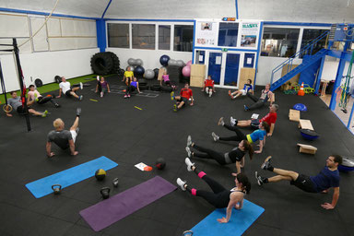
Wir laden euch zu einem neuartigen Gruppenfitnessprogramm ein, welches momentan einzigartig in der Schweiz ist. Beim SMH versetzt man den Athleten gewollt in eine instabile Lage. Der Sportler muss reagieren und mit gezielten Bewegungen Stabilität wiederaufbauen. Es besteht überwiegend aus Übungen, bei denen der Athlet mit seinem eigenen Körpergewicht als Widerstand arbeitet. Zudem wird der Mentale Bereich gefördert. "Was der Kopf nicht bringt, kann der Körper nicht leisten", lautet das Motto im SMH, wenn es um die Mentale Stärke geht. Die Voraussetzung um seine Ziele zu erreichen, ist als Erstes der Wille dazu. Während den Übungen helfen die Coaches dir bei deiner Motivation und bringen dich auf den richtigen Weg.
Programm:
Einführung Funktionelles Training, Warm Up Hauptteil: Funktionelles Training, Schlussteil: Plank Training
Datum: Mittwoch, 10. Oktober 2018
Ort: SMH Visp
Kantonsstr. 30, 3930 Visp (Zwischen Stoffel AG und Denner)
Kursleitung: Sven Minnig
Zeit: 14.00 Uhr – 16.00 Uhr,
Mitnehmen: sportliche Kleidung, Trinkflasche, Handtuch
Kosten: Die Kosten für die Kursleitung werden vom
OLTV übernommen.
Anmeldung: bis am Freitag, 05. Oktober 2018 an:
Kevin Bumann
Tel. 079 626 42 85
kevin.bumann@hotmail.com

